**РОССИЙСКИЙ УНИВЕРСИТЕТ ДРУЖБЫ НАРОДОВ**

**Факультет физико-математических и естественных наук**

**Кафедра прикладной информатики и теории вероятностей**

**ДОКЛАД**

**на тему «Лабораторная работа №1. Основы интерфейса командной строки ОС GNU Linux»**

*дисциплина: Архитектура компьютера*

Студент: Павленко Сергей

Группа: НПИбд-02-23

№ ст. билета: 1032235465

**МОСКВА**

2023 г.

Содержание:

1. Цель работы
2. Теоретическое введение
3. Выполнение лабораторной работы
4. Вывод
5. **Цель работы:**

Ознакомиться с операционной системой GNU Linux, получить практические навыки работы в командной строке (Terminal), изучить принципы организации файловой системы и базовых команд управления файлами.

1. **Теоретическое введение:**

Операционная система (ОС)— это комплекс взаимосвязанных программ, предназначенных для управления ресурсами компьютера и организации взаимодействия с пользователем. Сегодня наиболее известными операционными системами являются ОС семейства Microsoft Windows и UNIX-подобные системы. GNU Linux — семейство переносимых, многозадачных и многопользовательских операционных систем, на базе ядра Linux, включающих тот или иной набор утилит и программ проекта GNU, и, возможно, другие компоненты. Как и ядро Linux, системы на его основе, как правило, создаются и распространяются в соответствии с моделью разработки свободного и открытого программного обеспечения (Open-Source Software). Linux-системы распространяются в основном бесплатно в виде различных дистрибутивов. Дистрибутив GNU Linux — общее определение ОС, использующих ядро Linux и набор библиотек и утилит, выпускаемых в рамках проекта GNU, а также графическую оконную подсистему X Window System. Дистрибутив готов для конечной установки на пользовательское оборудование. Кроме ядра и, собственно, операционной системы дистрибутивы обычно содержат широкий набор приложений, таких как редакторы документов и таблиц, мультимедийные проигрыватели, системы для работы с базами данных и т.д. Существуют дистрибутивы, разрабатываемые как при коммерческой поддержке (Red Hat / Fedora, SLED / OpenSUSE, Ubuntu), так и исключительно усилиями добровольцев (Debian, Slackware, Gentoo, ArchLinux).

1. **Выполнение лабораторной работы:**

Откройте терминал. По умолчанию терминал открывается в домашнем каталоге

пользователя, который обозначается символом ~.

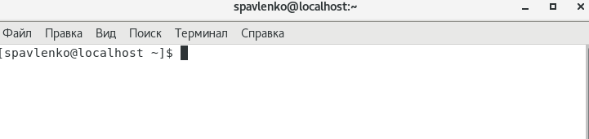

Открывая терминал мы видим характерный символ ~, что означает, что мы находимся в домашнем каталоге

С помощью команды pwd узнайте полный путь к Вашему домашнему каталогу.

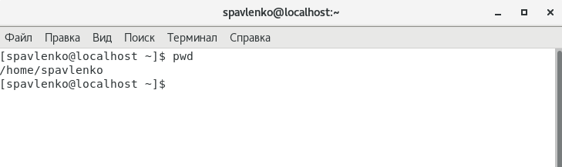

Используя команду pwd мы видим полный путь к каталогу, в котором мы находимся.

Перейдите в подкаталог Документы Вашего домашнего каталога указав относительный путь.

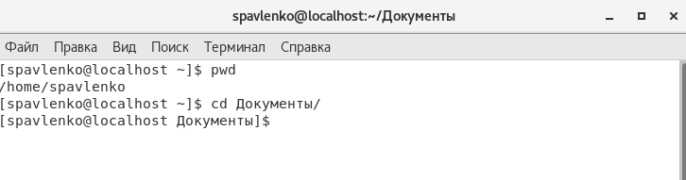

Командой cd и с относительным путём, перешли в каталог Документы. Перейдём в каталог local – подкаталог usr корневого каталога указав абсолютный путь к нему (/usr/local)

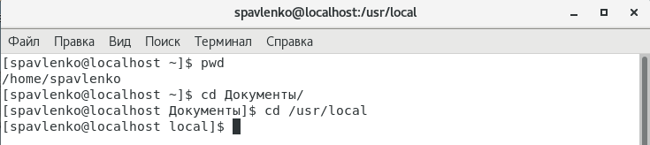

С помощью команды cd и указанного нами абсолютного пути мы перешли в подкаталог local и поняли, что находимся подкаталоге корневого каталога

Выведите список файлов Вашего домашнего каталога.

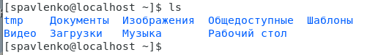

С помощью команды ls мы увидели список файлов домашнего каталога

Откройте домашний каталог с помощью файлового менеджера графического

окружения Вашей ОС

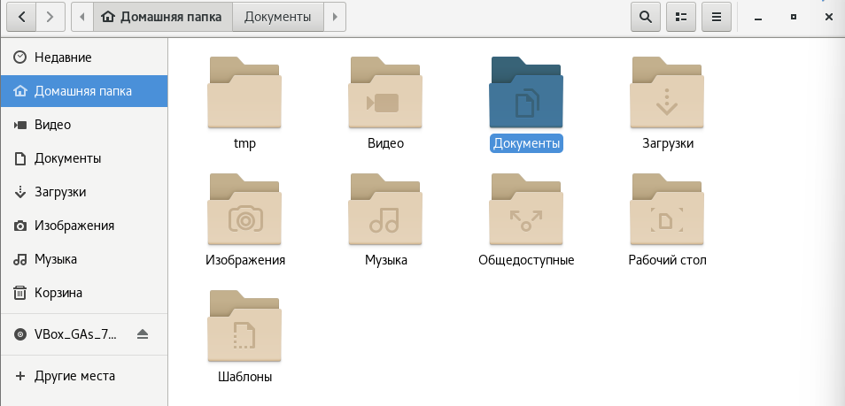

Выведите список файлов подкаталога Документы Вашего домашнего каталога указав относительный путь



Команда ls Документы позволяет вывести список файлов домашнего каталога

Выведите список файлов каталога /usr/local указав абсолютный путь к нему:



Команда ls /usr/local/ позволяет вывести список файлов домашнего каталога

Для данной команды существует довольно много опций (ключей), ниже дано описание некоторых из них.

Включите в отчет примеры использования команды ls с разными ключами.

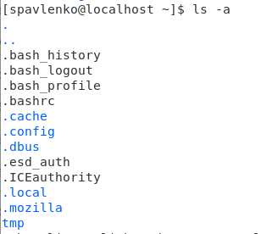

ls – a выводит список ВСЕХ файлов

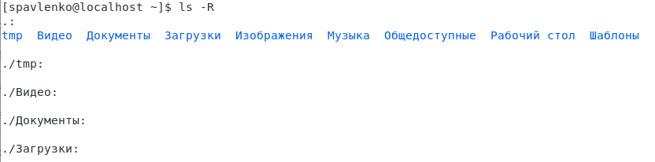

Ls -r рекурсивный вывод списка файлов и подкаталогов



Ls -h

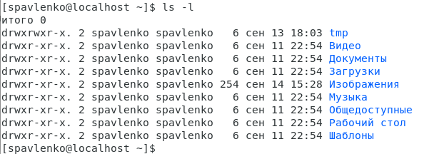

Ls -l вывод дополнительной информации о файлах (права доступа, владельцы и группы, размеры файлов и время последнего доступа)

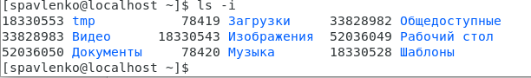

Ls -i вывод уникального номера файла (inode) в файловой системе перед каждым файлом



Ls -d обработка каталогов, указанных в командной строке, так, как если бы они были обычными файлами, вместо вывода списка их файлов

Вывод: Ознакомились с базовым перемещением по файловой системе и с выводом полного пути и содержимого в различных каталогах с помощью команд: cd, ls и pwd

**Создание пустых каталогов и файлов**

Создайте в домашнем каталоге подкаталог с именем parentdir

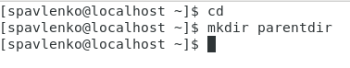

Создали в домашнем каталоге подкаталог parentdir

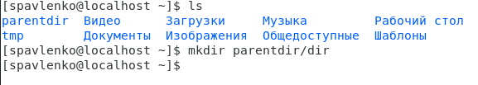

При задании нескольких аргументов создаётся несколько каталогов:

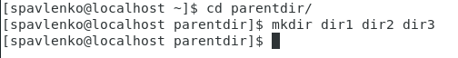

С помощью команды mkdir, мы создали подкаталог в каталоге

Создайте следующую последовательность вложенных каталогов newdir/dir1/dir2 в домашнем каталоге.

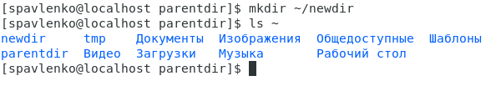

При создании каталогов с помощью опции -p, выяснилось, что можно создать цепочку каталогов



Создайте файл test.txt в каталоге ~/newdir/dir1/dir2

Проверьте наличие файла с помощью команды

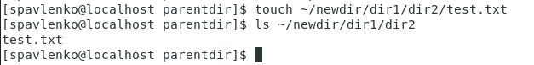

Проверили наличие файла с помощью команды ls

Вывод: Усвоили принцип создания пустых каталогов и файлов с помощью команд: mkdir, touch

**Перемещение и удаление файлов или каталогов**

Для удаления пустых каталогов можно воспользоваться командой rmdir. Запросив подтверждение на удаление каждого файла в текущем каталоге, удалите в подкаталоге /newdir/dir1/dir2/ все файлы с именами, заканчивающимися на .txt:



Удалили пустой файли test.txt

Рекурсивно удалите из текущего каталога без запроса подтверждения на удаление каталог newdir, а также файлы, чьи имена начинаются с dir в каталоге parentdir:



Удалили каталоги ~/newdir и ~/parentdir со всеми файлами dir

Для демонстрации работы команд cp и mv преведем следующие примеры. Создайте следующие файлы и каталоги в домашнем каталоге:



Используя команды cp и mv файл test1.txt скопируйте, а test2.txt переместите в каталог parentdir3:

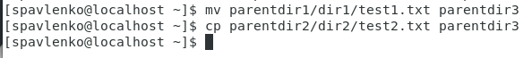

С помощью команды ls проверьте корректность выполненных команд

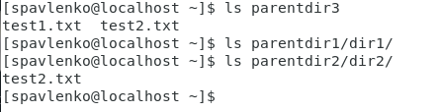

Также команда mv может быть использована для переименования файлов и каталогов, а команда cp позволяет сделать копию файла с новым именем Переименуйте файл test1.txt из каталога parentdir3 в newtest.txt, запрашивая подтверждение перед перезаписью:

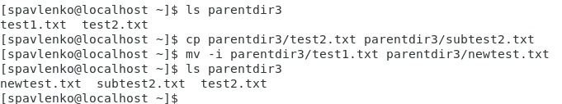

Переименуйте каталог dir1 в каталоге parentdir1 в newdir:

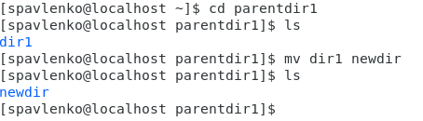

Вывод: Ознакомились с базовым перемещением/переименованием и удалением файлов/каталогов с помощью команд: mv, cp, rm, а так же изучили их свойства и аргументы

**Команда cat**

Команда cat объединяет файлы и выводит их на стандартный вывод (обычно это экран):

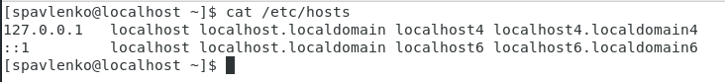

Вывод: команда cat позволяет вывести содержимое файлов

**Задание для самостоятельной работы**

1. Воспользовавшись командой pwd, узнайте полный путь к своей домашней директории.



Команда pwd выводит полный путь рабочей директории

1. Введите следующую последовательность команд

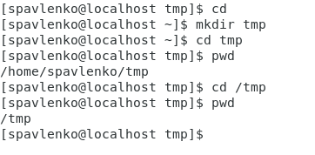

Есть такие понятия, как абсолютный и относительный путь. Наличие символа / в начале указывает на относительный путь внутри каталога, а абсолютный путь неизменный и интерпретируется одинаково независимо от рабочей папки

Нужно различать эти 2-а понятия и использовать их по необходимости

1. Пользуясь командами cd и ls, посмотрите содержимое корневого каталога, домашнего каталога, каталогов /etc и /usr/local.

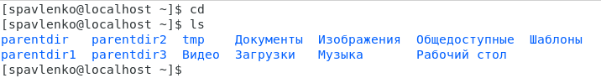

Перешли в домашний каталог и просмотрели его содержимое

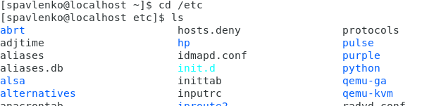

Перешли в каталог /etc и просмотрели его содержимое

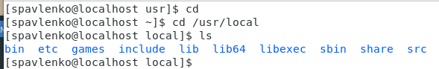

Перешли в каталог /usr/local и просмотрели его содержимое

С помощью данного задания смогли улучшить понимание о перемещении по командной строке ОС Linux

1. Пользуясь изученными консольными командами, в своём домашнем каталоге создайте каталог temp и каталог labs с подкаталогами lab1, lab2 и lab3 одной командой. В каталоге temp создайте файлы text1.txt, text2.txt, text3.txt. Пользуясь командой ls, убедитесь, что все действия выполнены успешно (каталоги и файлы созданы).



Создали каталог temp и labs с подкаталогами lab1, lab2 и lab3 одной командой

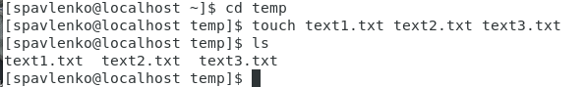

Перешли в каталог temp и создали файлы text1.txt, text2.txt, text3.txt и проверили содержимое каталога temp

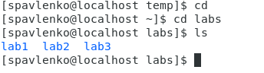

Перешли в каталог labs и проверили содержимое labs

Создали в домашнем каталоге, каталоги: temp с файлами text1.txt, text2.txt и text3.txt; labs, с подкаталогами lab1, lab2, lab3

1. C помощью любого текстового редактора (например, редактора mcedit) запишите в файл text1.txt свое имя, в файл text2.txt фамилию, в файл text3.txt учебную группу. Выведите на экран содержимое файлов, используя команду cat.

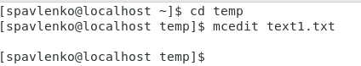

В каталоге temp, с помощью текстового редактора mcedit, как на примере сверху, записали последовательно: Имя, Фамилию и учебную группу, в соответствующие файлы: text1.txt, text2.txt и text3.txt







Ознакомились с новым текстовым редактором mcedit, с помощью которого ввели данные: имя, фамилию и учебную группу в соответствующие файлы, расположенные в соответствующих каталогах

1. Скопируйте все файлы, чьи имена заканчиваются на .txt, из каталога ~/temp в каталог labs. После этого переименуйте файлы каталога labs и переместите их: text1.txt переименуйте в firstname.txt и переместите в подкаталог lab1, text2.txt в lastname.txt в подкаталог lab2, text3.txt в id-group.txt в подкаталог lab3. Пользуясь командами ls и cat, убедитесь, что все действия выполнены верно.



Перенесли все файлы .txt из каталога temp, в каталог labs

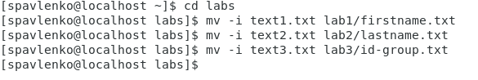

Далее переместили файлы .txt в свои каталоги (lab1, lab2, lab3), и переименовали их в: firstname.txt, lastname.txt, id-group.txt

Выполним проверку по нахождению файлов и каталогов, а также пользуемся командой cat, для проверки содержимого файлов .txt

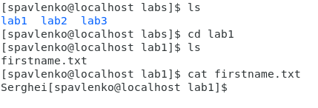

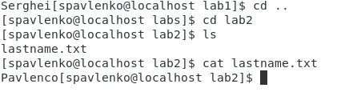

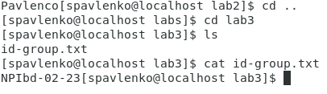

Перенесли все файлы .txt из каталога temp в каталог labs. Далее переименовали файлы и переместили их в: lab1, lab2, lab3.

7. Удалите все созданные в ходе выполнения лабораторной работы файлы и каталоги.

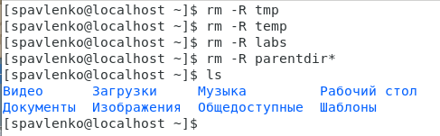

Рекурсивно удалили все созданные в ходе выполнения лабораторной работы файлы и каталоги, и проверили содержимое домашнего каталога, где хранились они.

**Вывод: В ходе лабораторной работы были изучены основные принципы работы с интерфейсом командной строки (Terminal) в операционной системе GNU Linux. Были выполнены различные команды для управления файлами и каталогами, а также для просмотра информации в них. Командная строка предоставляет пользователю полный контроль над операционной системой. Была проделана работа с: навигацией по файловой системе, создания, удаления, перемещения и копирования файлов и каталогов, получением информации из них**